Министерство образования Республики Беларусь

Учреждение Образования

БЕЛОРУССКИЙ ГОСУДАРСТВЕННЫЙ УНИВЕРСИТЕТ

ИНФОРМАТИКИ И РАДИОЭЛЕКТРОНИКИ

Кафедра электронных вычислительных средств

Лабораторная работа № 4

«Анализ точности. Вариант 3»

|  |  |
| --- | --- |
| Выполнили:  ст. гр. 850702  Маковский Р. А.  Турко В. Д. | Проверил:  Станкевич А. В. |
|  |  |

Минск 2020

Цель работы:

Изучить методы анализа точности, используемые при проектировании ЭВС.

Исходные данные:

Период колебаний мультивибратора на базе операционного усилителя



Параметры элементов схемы:

R1=1кОм±5%, С=10000пФ±10%, R2=1,5кОм±1%, R3=2,7кОм±1%.

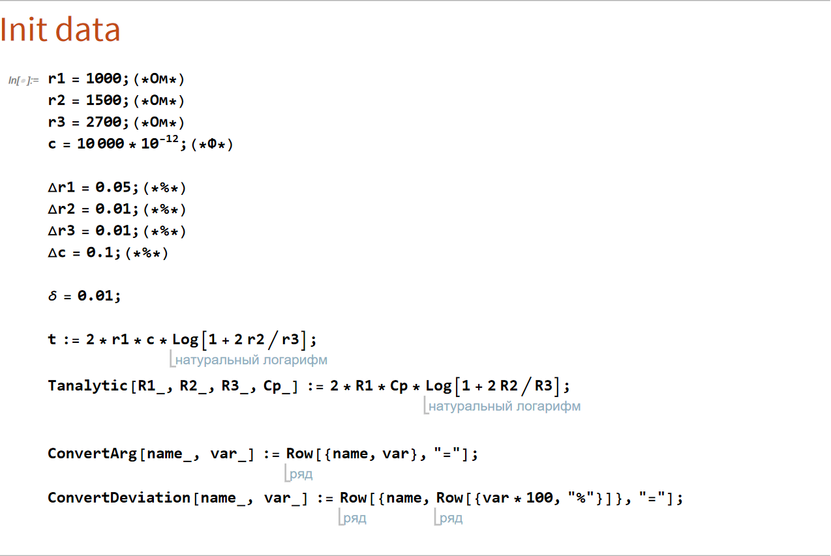

Ход работы:

1. Коэффициенты чувствительности.

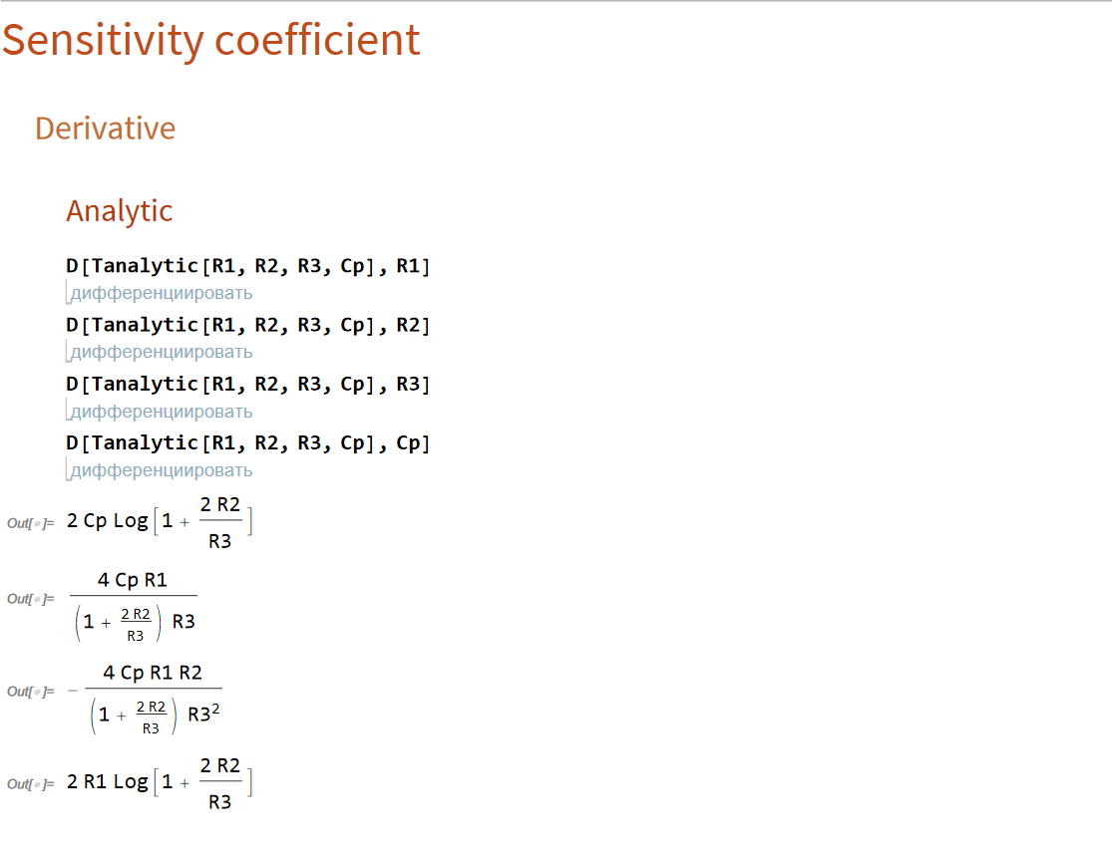







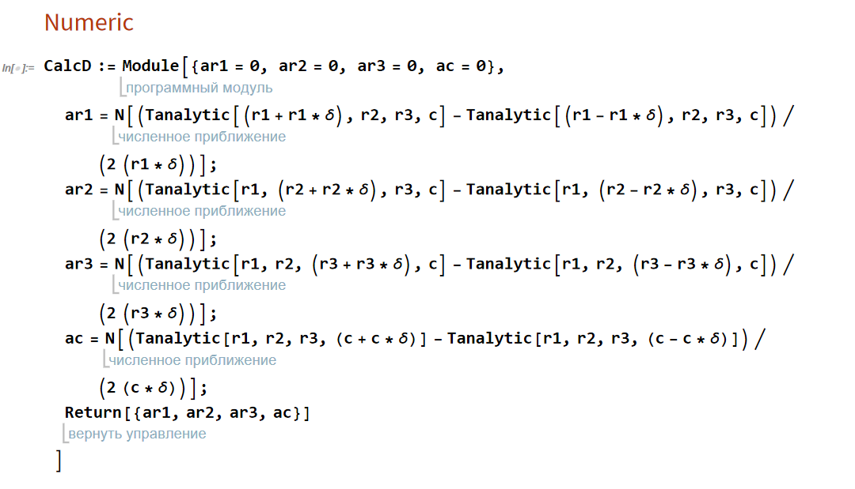

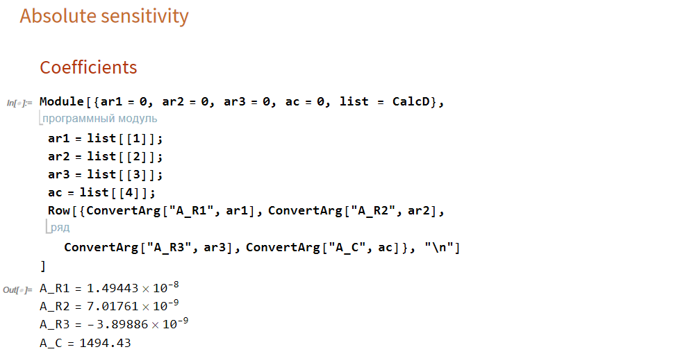

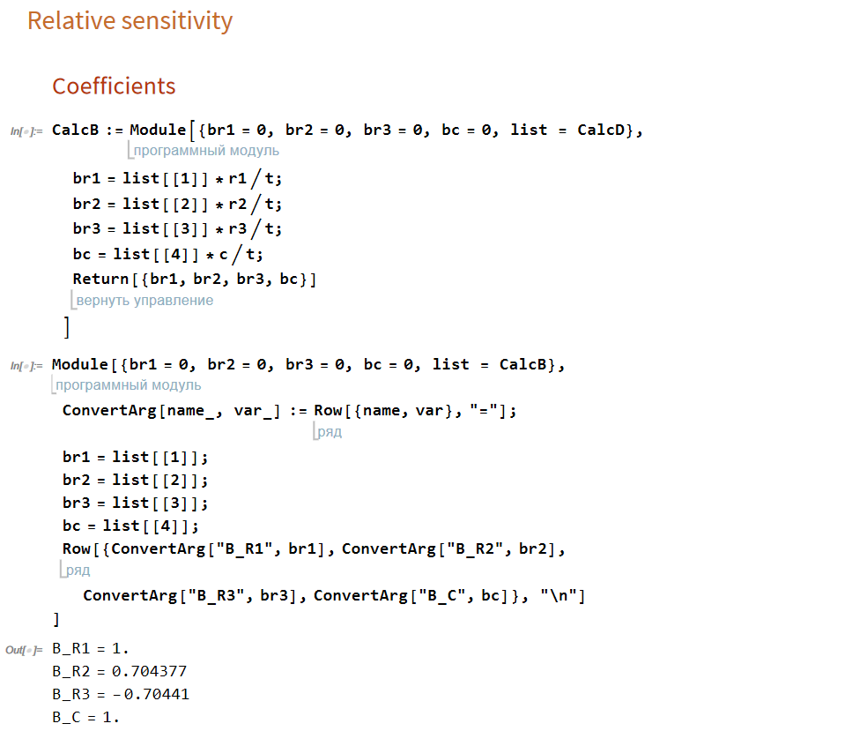









1. Уравнения абсолютной и относительной погрешностей.



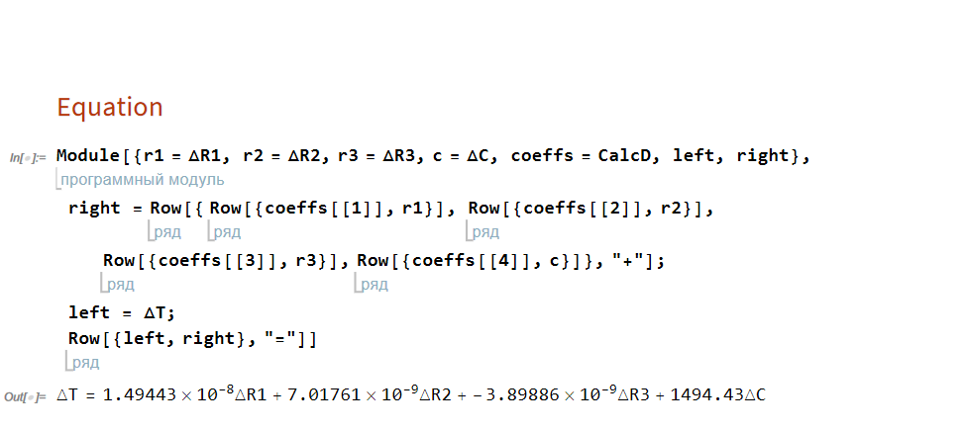









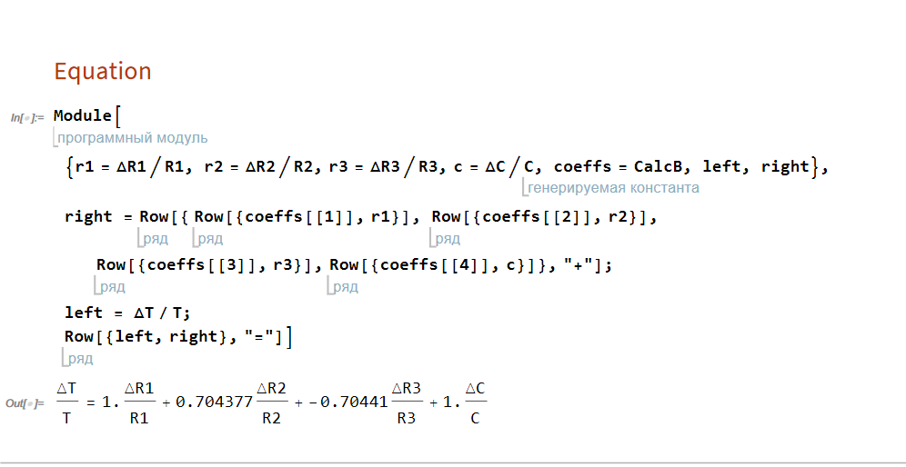

1. Предельные отклонения выходного параметра методом наихудшего случая.

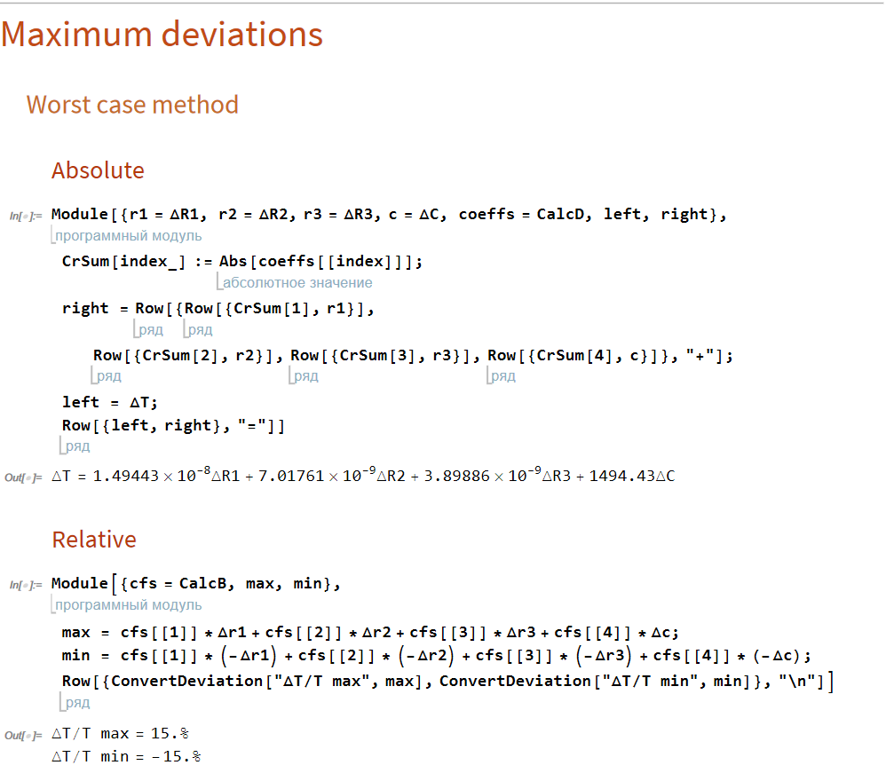

1. Предельные отклонения выходного параметра вероятностным методом.



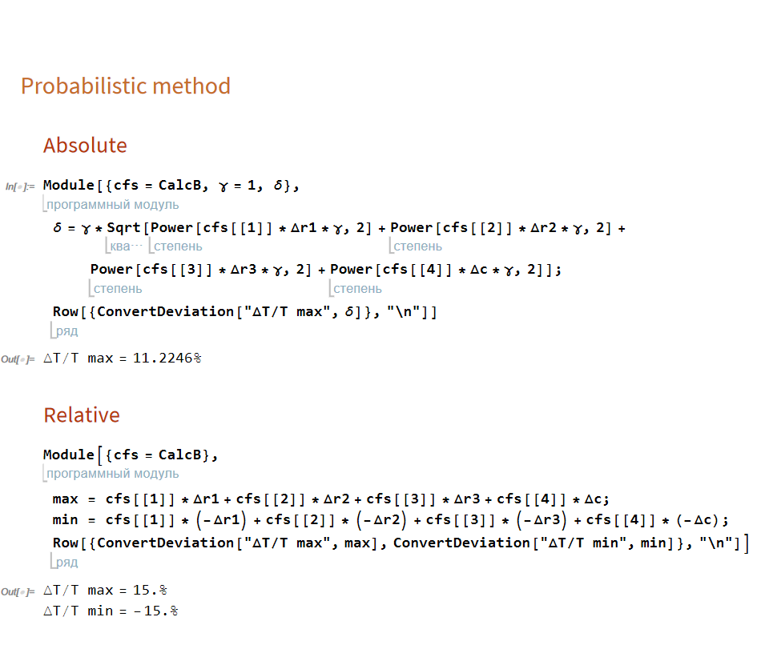

Вывод:

В лабораторной работе мы проводили анализ погрешности измерения периода колебаний мультивибратора на базе операционного усилителя. Для работы мы рассчитали коэффициенты чувствительности. Анализ проводился методом наихудшего случая и вероятностным методом. Рассчитали предельные отклонения выходного параметра.